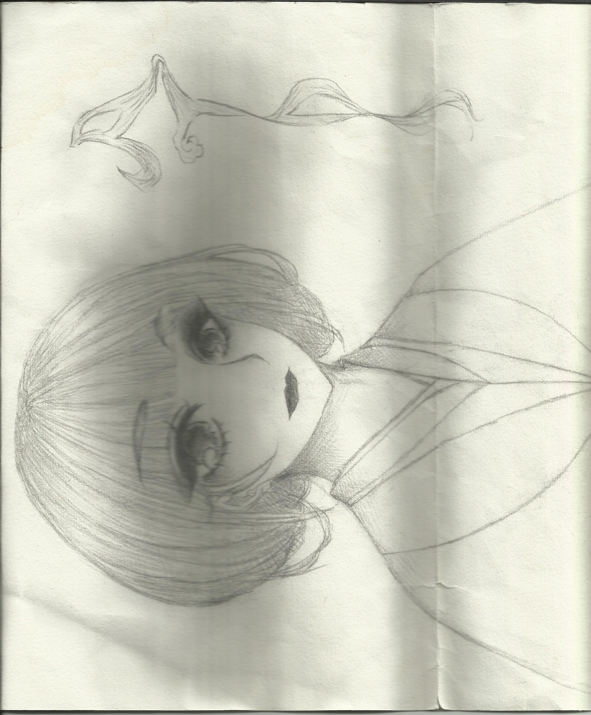
第

六

期
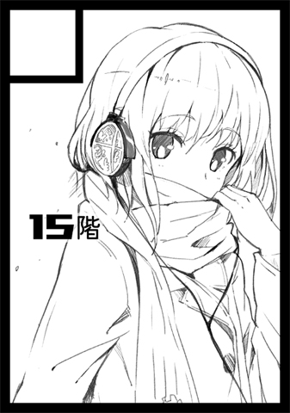
卷 首 语

先来讲个故事吧，关于我自己。小时候的我，特别喜欢捡东西，没错，真的是捡。我捡煤车上掉下来的螺丝帽 ，捡生锈的大头钉，捡长得像小型话筒的塑料，捡瓶子，捡煤块儿，但凡我喜欢的我都捡，捡回家去分类放好，煤可以用来烧，铁和瓶子能用来卖钱，还有那些有的没的。我将它们陈列在那里，像是代表功绩的纪念品。“捡这些有什么用。”我妈妈每次清理我的战果时都这么问我。我说:“我喜欢。”是的，仅仅是我喜欢。我每天上学的书包里都有一个塑料袋，用来准备装东西。
我妈妈不懂，我在那条由山、草和寂静中夹杂的马路上，每日回家、上学是有多无聊。
不知道你们是否也曾这样感受过，你喜欢看漫画，大人说，看那个有什么用？你喜欢看动漫，大人说，这么大了还看动画片。你喜欢看小说，大人说，看那些乱七八糟的东西不如去看教材，你喜欢写故事，大人说，不要总是写这些有的没的，先去读书。你喜欢的，不被理解，你做的不被接受，那样的你，会怎么想？
明明我们都一样，为什么你们还不能理解我们？
我现在做的事，就是想告诉你们除了学习，我们还可以做点别的，关于自己喜欢的东西，并做出点成绩。
我希望，你们去思考一下，我现在为什么学，又为什么活。
现在的ATP，正走向正轨，很多事情我们都在尝试自己走出第一步，所以还不完整，所以，需要你们的支持和意见。需要你们的耐心和关注。而我，终于隐身后台，将重任放到下一任上。将舞台留给你们。加油！第四代。未来，终将属于ATP。梦想终将属于我们。ATP社团不仅仅是“动漫社”，我们将继续走下去！
社团现在有三个部门
画工部――努力培养中。
活动部――负责活动。
编辑部――负责月刊。
小二→小五（即阿妈） 路翔→琉璃
By小二

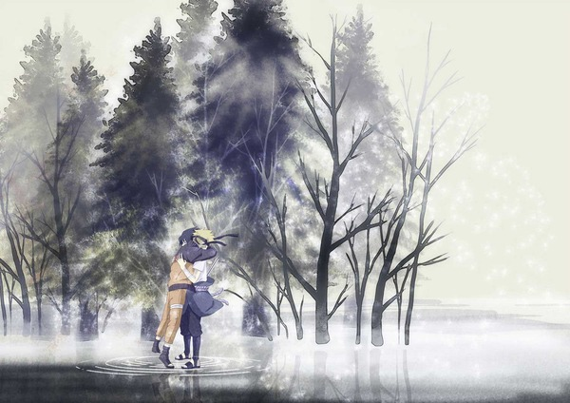
目录

卷首语··············································2
宫崎骏：我心目中的动画························4
宫崎骏的作品集·····································13
宫崎骏监督的十一部电影························15
新番速递···········································19
ATP异闻录··········································27
你知道吗···········································32

宫崎骏专栏

宫崎骏：我心目中的动画

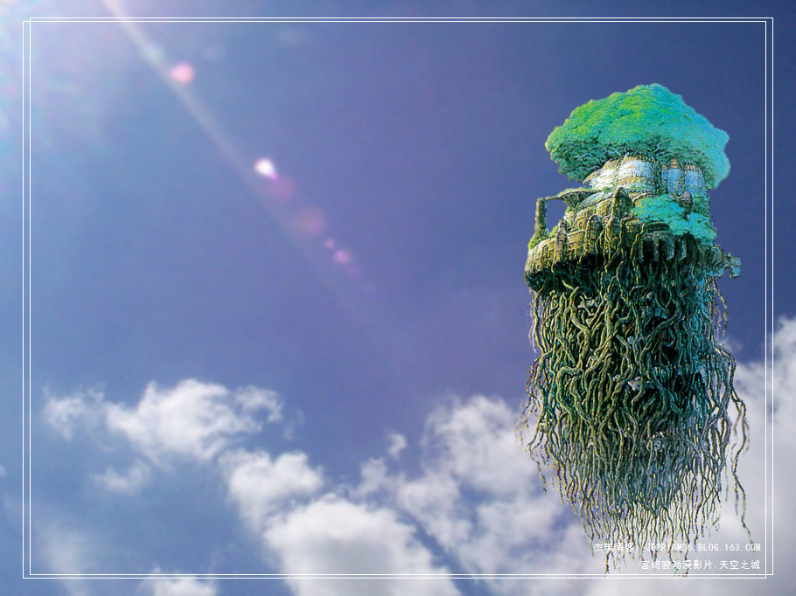
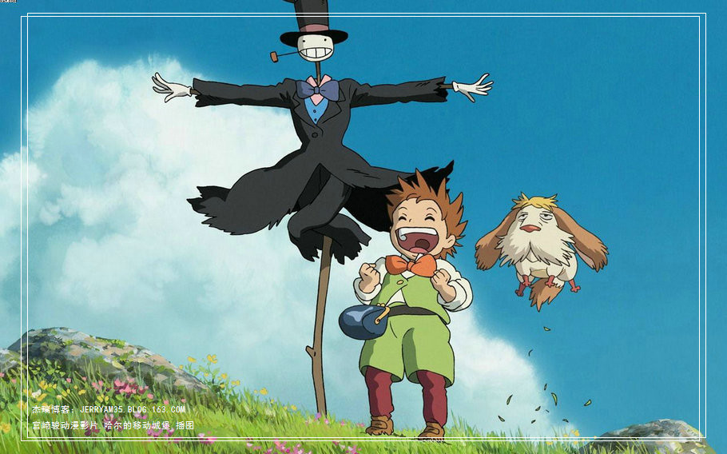
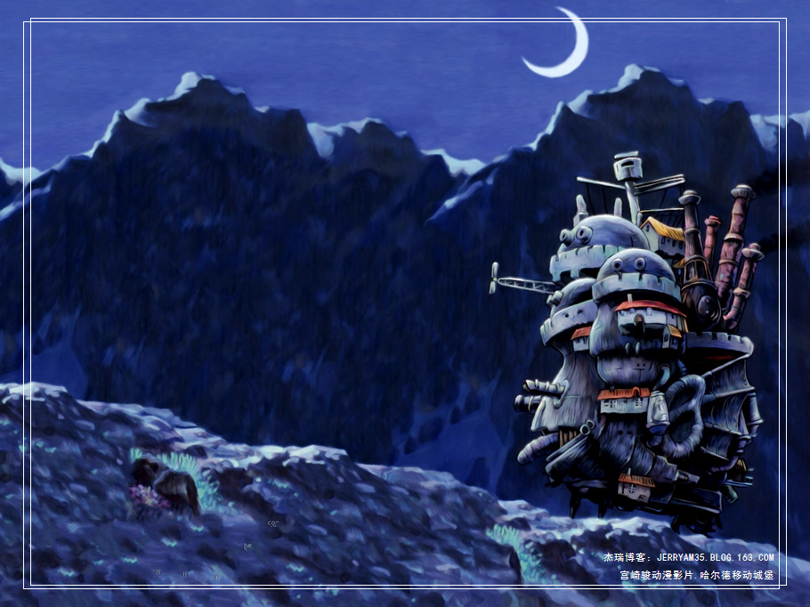
我自己的动画观——简单的说：“会让我想要亲自下去做的作品，就是我的动画。”
动画的范围很广，从电视卡通到广告、实验电影、商业电影等都有。然而不管是哪一类，只要不是我想做的，就算有第三人说它是动画 ，我也不认为它是动画。
这只是我个人的观点，在面对工作时并不见得就能如此随心所欲。事实上，我也常常咬着牙努力。在这些过程中，《未来少年柯南》正是我“最想做的作品”，而且，也是个令人愉快的工作。
动画所创造的架空虚构的世界，是漫画杂志、儿童文学或写实电影都无法达到的境界。把自己喜爱的人物先放上舞台再去完成一出戏。这就是我心目中的动画了。
想要拥有自己的世界……
近几年来，以中学生为主的这一代“新新人类”很迷动画，我想我明白其中的原因。或者说，我晓得这整个背景。
我最迷漫画的时候，也正是我准备入学考试的时候。这个年龄阶段看似自由，其实有很多地方受到压抑：既要读书，又对异性有强烈的憧憬。于是，想要发泄的青少年便会想要“拥有自己的世界”——一个连父母也不知道，只为我所拥有的天地。而动画便成了此世界中的一环。
我把这种情感称之为“向往失落的世界”。他们想，自己如果不是现在的身份，或许能有另一番作为——这种心情，也使得青少年热衷于动画。
有时候，我们会用“乡愁”来形容成年人对童年时代的怀旧心情。其实，三、五岁的小孩子也会有类似乡愁的感情。甚至，每个年龄层都一定有。只是年纪越长，乡愁的宽度和深度都变大了。
我相信，创造动画的原点就在于此。
人从出生的那一刻起，“可能性”就在渐渐丧失。站在人类历史的角度来看，生在一九七八年的人，在诞生的瞬间，所失去的就是诞生在其他年代的可能性。所以人们要到幻想的世界里悠游，这是一种对失去的那些可能性的幢憬，也可以说是创造动画的原动力。
就算大多数的人不会认为自己所处的环境有什么不幸，但总觉得有些些不满足。
《安妮的日记》（Anne Frank著）拥有广大的青少年读者，或许就是因为安妮所处的状况令他们“羡慕”吧！在边缘状态中紧张求生——正是他们所向往的人生。不过话虽如此，如果让他们的现实生活也卷入类似的漩涡，他们又会强烈拒绝。换句话说，人之所以会对悲剧里的主人翁有所憧憬，乃是基于一种自我陶醉心态，想在戏剧作品里找东西来“代替”自己所失去的东西。
以我自己的经验来看也是如此。我之所以爱上动画，是从看了东映动画的《白蛇传》（昭和三十年作品）开始。剧中的白娘子美得令人心痛，我彷佛爱上了她，因此去看了好多遍。那种感觉很像是恋爱。对当时没有女朋友的我来说，白娘子就像是情人的代替品。找到了代替品，现实生活中的不满足就可以满足了。而这些代替品可以在电影里找到，也可以在音乐或小说里发现，当然动画也是其中之一。
现在迷动画的这些新新人类们，终有一天会脱离这个圈子，到别的领域去寻找代替品的。寻找代替品的方式会随着年龄改变，我认为这很正常。
如果是我做的话……
不管怎么说，我是因为《白蛇传》而踏上了动画师这条路。这十五年来，我在创造作品的同时，仍然维持着“看看好作品，然后超越它”的心态。
刚才说的《白蛇传》我反复看了很多回。其实我看着看着便认为“这部作品是骗人的”。哪里骗人呢？为了突显男主角许仙和美丽白娘子的悲剧性，剧里其他的人物竟然一点也没有着墨。喜欢归喜欢，一旦想到这部作品的败笔，我不由得心生“如果是我来做，我会如何如何”的念头。
现在，会让我看了心跳不已及愕然良久的作品实在太少了。就算一年只有一部也好，我总在找寻那可以令我怦然心动的作品。这不只是对我们，对所有人来说也都是如此，那样的动画才是真正的好动画吧。可是，要形成那样的作品，除了靠画家一张一张专注地去画、动画师投入全副心力去做之外，别无他法。然而，现实并不允许这样的情况，就算动画师完全投入，也不能期待会得到对等的回报。
结果，当我们想要完成某个作品时，便无法期待有人会愿意饿着肚子来参与。
我在这里所说的动画制作，和创作实验电影是完全不同的两回事。也就是说，是以儿童和一般观众为对象的一般商业动画作品。这样的作品，是无法凭一己之力完成的。所谓的动画必定是群体作业，要透过每个人的特质去驱动它，所以，作品绝不是只为一人而完成：它应该既属于全体，也属于个人。在这样的环境下创造出来的东西，才能吸引更多的观众——这一点是我们的心愿。
以“现实主义”为中心
现在的电视卡通很流行跟机械有关的故事。我自己也画过不少机械动画。
可是，看看一般的作品，主角驾驶着无法制造的庞大机器，跟敌人作战后打赢对方。我不喜欢这种作品。不管是什么样的机器人都好。它应该是主角花功夫做出来且坏了是由主角自己动手将它修好的——我认为这才是真正的机械的故事。
在现代社会，人类是附属于机器的，而机器掌握了人类的命运之钥。相对于这样的现况，人类便在动画的世界里驱动机器。虽然动画有这样的“特权”，然而大多数的作品都选择放弃。
人们总是向往着“强者”或“力量”，自古以来日本人只要出现有像鞍马天狗这一类的超人故事时，他们就会借栘情作用将自己同化成主角，并因此而乐在其中。可是，现代的超人故事都跟机械或技术脱不了关系。那个时候，就算那个机械是由一个人来启动的，但在启动之前，也应该有几个机械设计者或一个技术团队吧。至少要画出这个部分，“虚构”的世界才会“成真”。没有画出那个背景的作品，我不喜欢看。
也因为这样，所以我不看动作片。在创作《未来少年柯南》时，我脑子里想的不是制作“动画”，而是制作“漫画电影”，也是基于同样的想法。
动画虽然是个“虚构”的世界，但我主张它的中心思想不能脱离“现实主义”。就算是虚构的世界，总要有些东西能跟现实世界连结，换句话说，就算是编造出来的，也要让看的人心生“原来也有这样的世界”之感。
举个例子来说，如果要从虫子的角度来描写虫虫的世界，那就不是人类借着放大镜所看到的世界，不单只是把野草变成巨木、平地变得凹凸不平就行了，对雨、水滴等的描写，也必须完全跳脱人类的思考逻辑才行。一旦能够这样去描绘，那个世界就会变得有趣而生动。
动画有这个特性，而且还能将这样的特性展现在图像上，而这也是它的迷人之处。
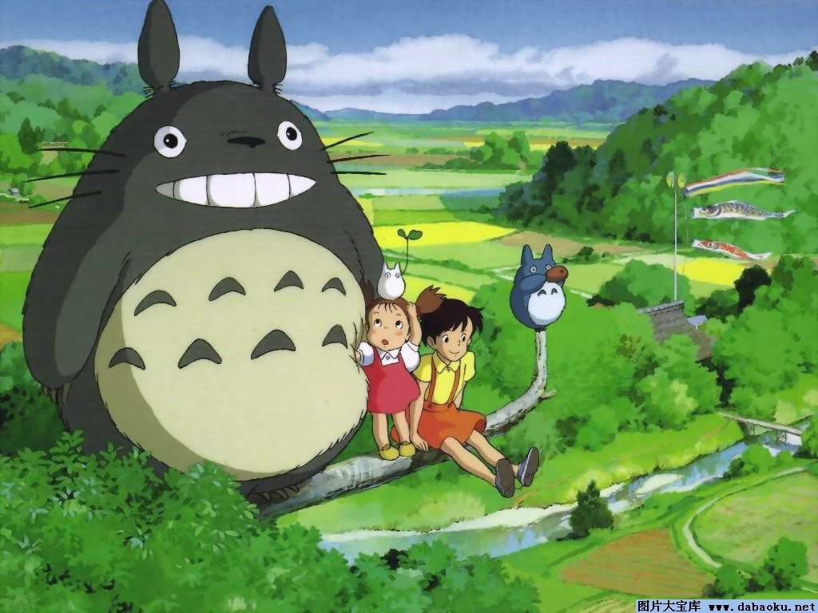
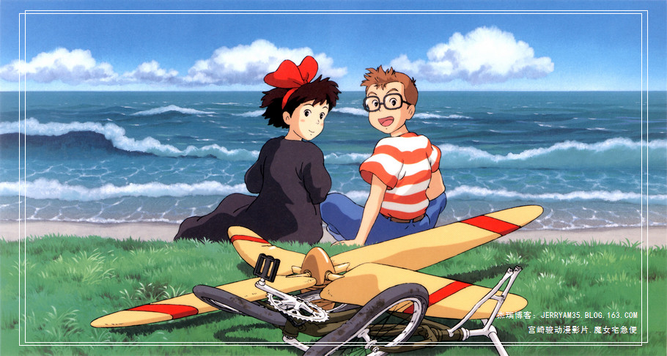
“趣味点”与“喜剧”
接下来，我对“趣味点”一词也有些想法。大部分的“趣味点”是嘲弄别人愚蠢的模样。可是我认为，嘲笑别人的失败并不是“趣味点”真正的意义，反而是等而下之的表现。
真正的“趣味点”应该是一个做事很努力很拼命的人，突然在日常行动上有了脱序演出的感觉吧。
好比一位美丽优雅的公主，为了要救自己的情人，便用脚踹了那个坏人一下。这么做会破坏公主温柔的形象吗？不见得，这样的动作反而让这位公主有了人性。
作品里常有所谓的“逗趣人物”出现。他们总是失败、滑倒或跌跤。我最讨厌这样的情节。
严格说来，喜剧有很多种，无法一概而论。就好像在“清秀佳人”里出现的“马修”一角色般，虽然寡言却很有意思。当它令人想起“真是有人味啊”时，笑点就出来了。
在谈“动画技术”之前
前面谈了这么多，其实在制作作品时，最重要的还是想在作品里表达什么。换言之，就是主题。
有时候技术会超越了这个创作根本。不少作品的技术水准很高，可是它要表达的意涵却很模糊。看完这一类作品之后，观众反而一头雾水。
相反的，有的作品也许技术不佳，但是所表达的主题清楚，那么纵使它的完成度很低，我还是会想要给予高度的评价。
从这里做个衍生，我想给有志走进这一行的年轻朋友们一点意见。
年轻的时候，人人都想早日独当一面；这种念头让许多人先钻研起技术来。就连尚未真正入行的人也追求起技术面的知识，说起技术来也头头是道了。
然而，当你实际上走进这一行之后，会发现动画的技术层面一点都不难，没多久就能精通了。
偶尔有些高中生跑来问我，应该继续升大学好呢，还是立刻投入动画产业。我的回答都是一样的。
去上大学。哪间学校都好。你应该好好享受四年的大学生活，行有余力再来安排学画的事情。
提前四年进入这一行，并不代表能提前四年成为一个好的动画师。一踏入职业领域，工作量马上会挤得人喘不过气，你很快发现自己连好好进修的时间都没有了。
画画也是。只要够认真，画个一阵子也就有一定水准了。我劝大家在投入这一行之前，趁着还有自己的时间多多充实自我，把看事情的角度和价值观等基础原则弄稳一点。否则，你会觉得自己的人生被当成一个跟“消耗品”差不多的东西——做这一行“不红”的时间很长。在漫长的见习、修业时期里，你只有静静等待发挥的时机，而那种机会极其难得，除非有用不完的好运气，否则可以说是不可能。
等待是很累、很痛苦的。可是相反的，你更该继续坚持意向，不要失去自己的独特之处。一旦在中途放弃，剩下的路就只能成天与铅笔为伍，用“这样赚多少钱”的标准来衡量生活，然后任“收视率”来摆布你对作品的喜怒哀乐了。
对动画非常关注倒不是坏事，不过，我不希望你们浪费鉴赏作品的眼光。说真的，动画的历史很浅，能被称为名作的为数不多，若真有所谓的名作，希望你们一定要看看。在动画领域之外，许多具有传统色彩的事物也同样值得关注。尽量拓展知识的范围，在这样努力的过程中，你的“独特之处”就会蕴生出来了。
趁现在“真正学习”！
在外人眼里，动画界似乎多采多姿，是个很有意义的工作。的确，它有多姿多彩的—面，我也肯定这份工作的意义。可是精彩只是它极小的一部分，而那不为人知的绝大部分却是极端的枯燥。
现在动画界的年轻一辈里，有很多只为了单纯喜欢动画而踏进这一行的人。假设要这些人在《未来少年》里画个飞行中的飞行艇，他们脑中能浮现的却只有从前在其他卡通里看过的印象。这很糟。
既然要用自己的想象力来描绘一种飞法，请你起码找一本有关飞机的书来读一读，从中演绎吧。
打开飞机历史的书来看，会发现—个叫伊果·塞考斯基的名字。塞考斯基在一九二二年建造了全世界第一架四桨复翼机，飞上了俄罗斯的天空（后来他到了美国，并在一九四一年发明了单旋式直升机）。那时这个塞考斯基坐在飞行中的四桨机里面吃东西，引擎却出了问题，于是他攀着机翼旁的支架从驾驶座站起来看。想象他当时的模样——一面承受着风压，—面望着引擎的方向，也是另一番豪情吧。试着去揣摩他当时极欲飞行成功的心情，如此入画之后的生动感，绝不是抄抄电视卡通、玩玩模型飞机或坐在喷射客机的密闭机舱里可以衍生得出来的。
我还是重申，动画制作的世界非常紧凑，虽然有一部接一部的作品问世，工作者却几乎没有读书、进修或慢慢激发创意的时间。你可能会自问：我究竞是为了什么而从事动画工作？只是为了糊口吗？要免于落入这番窘境，我还是要说，请大家好好用功。
一个人为创造的世界？确实是如此。观众和演员都知道这一点，不过他们仍能乐在其中。因为观众们体会到自己是多么地勇敢、坚强和美好。
为什么？当然是因为他们的心里或多或少有着同样的特质啊！
人为创造的世界是虚假的？不！我们要让观众们看见真实。我们所运用的手法，正是要让他们习于接受。
我认为创作动画就是在创造一个虚构的世界。那个世界能抚慰受现实压迫的心灵，激励萎靡的意志，能化解紊乱的情感，使观者拥有平缓轻快的心情，以及受到净化后的澄明心境。
会走上动画世界这条路的人，大多是比一般人更爱作梦的人；除了自己作梦，他们也希望将这样的梦境传达给别人。渐渐地，他们会发现，让别人快乐也成了一种无可取代的乐趣。若是曾想要告诉别人夜里作过的梦是多么地美好或有多么地悲伤的人，应该就能体会这其中的难处了。更何况，一部作品必须透过集体作业才能完成，所以其过程自然更是复杂。
我在看苏俄的《雪之女王》时，真觉得能做个动画师实在太好了。能创造出那样的世界，不，应该说如果自己拥有能力与机会去创造出更美好的世界，那么天底下再也没仃比这更好的职业了。
动画师是创作动画的人，正确的说，应该是“人们”。
曾经，动画师是无所不能的。
画图、编故事、让它动起来、上色、运用摄影机，以及注入声音，就这样一个世界完成了。
现在的动画界已走进一个量产与分工的时代；其大量生产的规模之大，堪称世界之最。在电视、卡通节日的洪流中，动画师只不过是动画生产过程中的一个齿轮罢了。
在作业流程中，并列着许多不同的职种；而在这些职种当中，有一种被称之为“原动画”。
工作人员接过一个不知来自何方的分镜图，在尽量不更动构图的情况下，大致画一画就快速交给下一个工作流程，这就是动画师最常见的动作。
讽刺的是，洪流被当成趋势，使得再粗制滥造的节目也都会有迷家出现，其卡通人物商品大卖，最重要的是，它为某个地方的某人创造了实质财富。而动画师呢？带着某种程度的自我满足，自自然然地接受了那样的精神矮化。
立志创造一个虚幻世界的你就算当上了动画师，当初的小小美梦只怕很快就幻灭了。那样庞大的工作量、极其有限的制作费与时间、电视公司或赞助厂商、发行商的愚昧，还有一旦建立便很难松动的分工领域，逼得你只能伏首案前机械性的画着铅笔画，到了这个地步，谁又能责怪你呢？借口是找不完的，只要你习惯了这种齿轮生活，倒也是一种轻松的生活方式。
动画师是否真的无法掌握作品的所有关节？……难道我们就没法更接近动画师真正的境界吗？
不，方法不是没有。动画毕竟是由人的集团（虽然它并非由坚定的意志所统一）所创造出来的。只要拥有不畏辛劳的意志，有一个想要展现的世界，再加上磨练过的技术，就能从一个齿轮跳脱，渐渐向真正的动画师靠近。
在日常的工作中，你可以在人云亦云中说说真话，或是为空洞的人物注入生机。就像一张被弄脏的画，可以经由修补使之变成一个虽有美中不足之憾，却也聊胜于无的画面。同样的，只要别人一有闪失，它就有可能是你的转机。
只有日日不懈怠的努力，不找借口为自己开脱的人，才能看见这样的机会；而那一刻，也才是你投入舞台的最佳时刻。
当别人对你无所期待时，你不妨不求报酬地说服他们接受你的提案，只要主事的人不是锱铢必较的既得权利者，你想要创造的那个世界就会被接受了。毕竟这一切都是免费的，甚至标题中也不需要打上你这个原创者的名字，这对工作团队而言，完全是坐享其成。也因此，你终于可以战战兢兢地创造你的第一个作品。
抓住机会，做好随时俯冲的准备，乃是这份职业的“希望”所在。
我的动画经验
本文是将我个人的经验与想法——或许充满了独断与偏见——很率直地阐述出来。
在众多动画作品的类别中，我所言及的范畴只限于电影和电视的卡通节目，当然，在这领域中，我也绝不是个功成名就的人。我只是抒发一路走来的感想和对今后的期许。虽然以“从发想到影片”为题，却不是来说明动画作业的各个步骤（类似的说明书已经有很多了），而是一段经验谈，从发想、意象构成、故事构成、场景设定、人物定案……谈起，此外兼谈关于趣味点、关于分镜，以及从画面构成到美术、原动画，以至于拍摄等等一连串的过程，从中剖析动画师与一部作品间的关系。
发想——一切的开端
在企划定案后，作品即将进入制作流程，这时，身为动画师的你，得先针对这部作品多方构思吧。
不对。应该要更早些。也许早在你立志成为动画师之前，一切就要开始了。
就一个企划而言，就算有了故事或原著（漫画的原著不在此列，理由容后再述），或是原创计划，都只不过是个扣扳机的动作罢了。
一旦扣下这个扳机，你先前所描绘构思过的世界、脑中储备下的风景和想表达的思想与情感，都将源源不绝的涌出。
当一个人想要描述美丽的夕阳时，会急急忙忙翻出夕阳的照片，或是立刻走出外头找寻夕阳景致吗？我想不是吧。在我们记忆还未定型时，或许就曾趴在母亲的背上见过夕阳，当时深烙在意识间的情感，以及生平第一次对“景色”的震撼，都融入了夕阳的风景里。寂寥也好，苦恼也好，温馨也好，从想成为动画师的你，应该已经有不少想要表达的题材了吧！例如：想说的故事、某种意念、虚构的世界。有时，或许还包括别人描绘的梦境，或是一个逃避现实、不欲为人知的自恋世界。无论如何，这些都是一种进步。当我们向别人描述梦境时，为了不落窠臼，就得为那个梦境构筑一个它独有的世界才行。借由想象力、技术，以及所有磨练技艺的过程，会让你的题材渐次成“形”。就算它现在显得暧昧不明，或只是一个朦胧的幢憬也没关系。只要拥有想要表达的标的，那就是一切的开始。
好了，一个企划已经定案，你势必要受到某种激发；那可以是一种心情或是一些吉光片羽，什么都好，但它必须足以牵动你的心，让你有描绘它的冲动。不要管别人是否觉得有趣，重要的是你要做出自己想看的东西。有时一部长篇巨作，就算是从一个少女侧首沉思的印象开始也会是不错的作品喔。
混沌中，你将逐渐掌握到自我想要表达的东西。
接着你要开始画。
就算故事还不完整也没关系。
故事可以晚一点再凑齐。决定人物，更是以后的事。先画图，画出整体世界的基调。当然，这时画出来的东西不见得能轻易地过关，它们有可能遭到全面的否定。前面说的“不畏辛劳”，指的就是这个阶段了。
当你“第一次的画”完成时，才开始进入作品的准备阶段。
那是个什么样的世界？是严肃的，还是漫画式的？变形的尺度如何？舞台呢？气候呢？内容呢？时代呢？太阳是一个还三是个？登场的人物？主题是什么？……画着画着，这一切将会渐渐明朗。不是顺着既有的故事型态，而是寻找其他的发展？或是大胆的放进另一种角色？总之，先养肥了茎干，再开枝散叶，让枝叶渐渐开展。
不停的画，越多越好。画够了，—个世界便成形了。但是相对来讲，一个世界的构成，正意味着必须舍弃其他相互矛盾或相互排斥的世界。如果其中有什么是重要的，那就悄悄地放在心里，或许将来还可以派上用场。
当你不停的画，画到停不下来时，你一定就会有上述的感受。
在这个经验过程中，你必须一再地打散梦想中的图像，让重组故事时被丢在一旁的故事骨干之一、你对某个少女的仰慕记忆，或是你因个人兴趣而深入研究过的知识等都能各自发挥功能，汇入一股奔流之中。让脑海中原本零散的题材，全往同一个方向汇流。
至此，虚构世界的原型便出现了。它将成为工作团队共通的世界，而且终于成为一个存在的世界！
这就是动画制作过程中的意念构成，也是最需要你挺起胸膛面对一切的时期。
你已经是这个案子的主要人员了，故只须专注在这个案子上即可，但如果你还同时是其他作品的工作人员（手上应该随时都有别的案子在进行），就不能全神贯注了。这在金钱和时间上，都得不到任何的保证。即使这样，你还是要坚持下去，否则，你将看不到任何转机！
已有漫画原著时，这个阶段的工作则全依原作者的想法来进行。你要诚实地表达原作也好，用其他手法改编也好，由于漫画已经先做好了最基本的“创造世界”的工程。所以，你是免不了要扮演二手师傅的角色了。也因此，撇开训练的情况不谈，就工作而言，原著漫画的动画化总是有些枯燥乏味，就算是极受欢迎的人气漫画也一样，这一点请各位铭记在心。

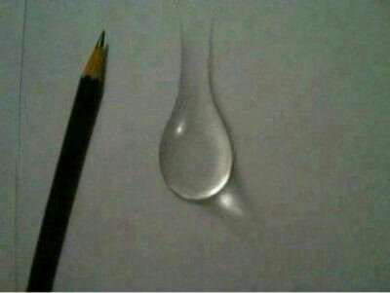

宫崎骏的作品集
时间 | 作品 | 形式
1964 | 少年忍者 | TV |  | 原画
1965 | 大冲撞 | TV |  | 原画
1966 | 彩虹战队罗宾 | TV |  | 原画
1968 | 太阳王子霍尔斯的大冒险 | 电影 |  | 场面设计、美术设计、人物设定
1968 | 魔女莎莉 | TV |  | 第77、78集原画
1969 | 穿长靴的猫 剧场版 | 剧场 |  | 原画
1969 | 幽灵飞船（飞天幽灵船） | 剧场 |  | 原画
1971 | 动物宝岛 | 剧场 |  | 原画
1971 | 阿里巴巴与四十大盗 | 剧场 |  | 剧本、主要动画制作者
1971 | 鲁邦三世 | TV |  | 导演
1972 | 熊猫家族 | 电影 |  | 编剧
1973 | 熊猫家族之大雨马戏团 | 短片 |  | 编剧、美术设计
1974 | 阿尔卑斯山的少女 | TV |  | 场面设定、画面构成
1976 | 三千里寻母记 | TV |  | 场面设定、编排
1978 | 未来少年柯南 | TV |  | 登场人物设计、导演
1979 | 红发少女安妮 | TV |  | 导演
1979 | 鲁邦三世：卡里奥斯特罗之城 | 电影 |  | 导演、编剧
1984 | 未来少年柯南特别篇剧场版 | 电影 |  | 导演
1984 | 风之谷 | 电影 |  | 导演、编剧
1986 | 天空之城 | 电影 |  | 导演、编剧
1987 | 柳川堀割物语 | 纪录片 |  | 制作人
1988 | 龙猫 | 电影 |  | 导演、编剧
1989 | 魔女宅急便 | 电影 |  | 导演、编剧、制作人
1991 | 岁月的童话 | 电影 |  | 制作人
1992 | 红猪 | 电影 |  | 导演、编剧、剪辑
1994 | 百变狸猫 | 电影 |  | 制作人
1995 | On Your Mark | 短片 |  | 导演、编剧
1995 | 侧耳倾听 | 电影 |  | 编剧、制作人
1997 | 幽灵公主 | 电影 |  | 导演、编剧、剪辑
2001 | 千与千寻（神隐少女） | 电影 |  | 导演、编剧
2001 | 胶卷咕噜咕噜转 | 短片 |  | 导演、分镜
2001 | 捕鲸记 | 短片 |  | 导演、剧本
2002 | Mei to Koneko basu（小梅与小猫巴士） | 短片 |  | 导演、编剧
2002 | 小狗克罗历险记 | 短片 |  | 导演、编剧
2002 | 空想的飞行机械们 | 短片 |  | 原作、剧本、导演
2002 | 猫的报恩 | 电影 |  | 制作人
2004 | 哈尔的移动城堡 | 电影 |  | 导演、编剧、制作人
2006 | Mizugumo monmon（水蜘蛛梦梦） | 短片 |  | 导演、编剧、制作人
2006 | 种下星星的日子 | 短片 |  | 导演、编剧
2006 | Yadosagashi（寻找栖所） | 短片 |  | 导演、编剧、制作人
2006 | 地海战记 | 电影 |  | 编剧
2008 | 悬崖上的金鱼公主 | 电影 |  | 导演、编剧、剪辑
2009 | 鲁邦三世特别公映版 | 动画 |  | 导演
2010 | 酵母君与鸡蛋公主（面种与蛋姬） | 短片 |  | 导演、原作、脚本
2010 | 借东西的小人阿莉埃蒂 | 电影 |  | 编剧、制作人
2010 | 竹取物语 | 动画 |  | 制作人
2011 | 寻宝 | 短片 |  | 导演、企划、构成
2011 | 虞美人盛开的山坡 | 电影 |  | 编剧、制作人
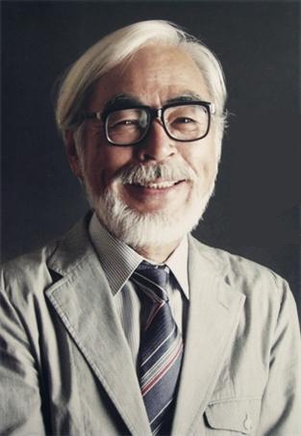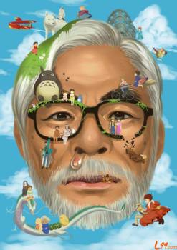

宫崎骏监督的十一部电影
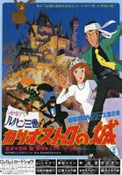
1、鲁邦三世：卡里奥斯特罗之城(1979)
在一次银行抢劫行动里，鲁邦发现这些钱全是假钞……
原来卡里奥斯特罗公爵利用其特殊的身份，利用卡里奥斯特罗城作掩护，暗地里正从事着印制假钞的工作。
为了调查真相，鲁邦潜进卡里奥斯特罗城，但却意外发现另一桩更骇人的秘密。
原来卡里奥斯特罗城里隐藏了一个巨大的藏宝秘密，公爵为了解开这个秘密，强迫克拉丽丝公主必须和他结婚，于是鲁帮三世展开了有史以来第一次不偷东西的冒险之旅……

2、风之谷(1984)
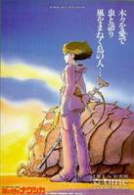
1984年宣传语：热爱一草一木 与虫类交谈 驾驭风的飞鸟。
电影版《风之谷》是宫崎骏先生的成名作，1984年全日本公映时引起轰动，剧中独特的世界观以及人性价值观深刻地影响了其后十余年日本动画的走向，女主角娜乌西卡更是连续十年占据历代动画片最佳人气角色排行榜冠军之位，选票通常超过第二名四五倍之多——第二名分别曾为《蓝宝石之迷》的女主角娜迪娅以及《城市猎人》中的寒羽良等。宫崎骏也因此片而奠定了他在全球动画界无可替代的地位，迪士尼将他尊称为动画界的黑泽明。

相对于一般动画片而言，本片堪称是一部动画片中架构宏大、主题严肃、想象瑰丽的英雄史诗。尽管影片的主人公还是个孩子，但其他人物出场众多，绝不是一般动画片孩子们的世界所堪比拟，形成一个完备的神话/科幻世界。而影片的主题也同样严肃甚至是沉重，包括人类的战争、主角横跨世界对于生命的追寻，以及人与自然斗争等等宏大的主题。影片中的世界，不同于现实的世界，却又独具神秘的魔幻色彩，如同后来的“指环王”系列，想象奇异而又丰富多彩。而在魔幻的同时，影片还具有影射现实的科幻色彩，尤其是人与自然既斗争又共存的状态，与我们生活的现实一般无二，而且更有启迪意义，这也是这部影片被称为“环保”影片的原因。
影片在结尾处达到了高潮，无数只巨大的王虫伸出触毛为娜乌西卡疗伤，铺成了一望无际的原野，闪耀着金色的光芒，娜乌西卡慢慢苏醒，仿佛回到了儿时的草原，纯净的音乐响起，期盼的人群露出笑脸，古老的预言终于成真。“这个人，应该身着青衣，站立在金色的草原上......”，人与自然又回归了和谐。这恐怕是动画史上最美的一幕。

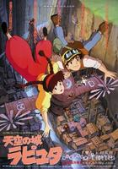
3、天空之城(1986)
1985年宣传语：有一天，少女从天而降。
拉比达是一座飘在空中的岛，一个以科学力量支配一切的古老帝国。在古老传说中，拉比达已无人居住，蕴藏着无限财富。帕克是矿区一名小工，与意外自飞行船上落下的拉比达继承人希达偶遇，相识，进而成为好友。希达拥有一飞行石结晶，据说它可以带来幸福，也可能带来祸害，军方与海盗均为了夺取飞行石而一再追杀希达，帕克为了救希达，带着希达逃亡，希达遭军方挟持之际曾念出咒语，令飞行石发出圣光，让机器人复活，并指引出拉比达...
本片是吉卜力事务所的开山之作。宫崎骏受到《格列佛游记》的启发写出了这个故事，并亲自担任导演将其制作成动画电影推出。这是一出剧情跌宕、充满奇幻色彩的冒险剧。剧中的主人公是一对心底纯洁的少男少女，他们与受野心和贪欲驱使的人们对抗，力图挽救传说中的天空之城。影片画面优美，音乐动人，在播映之时打动了无数孩子的心，一时间希达成为所有男孩憧憬的对象，而帕克则成了所有女孩的偶像。经过了几十年，本片依然魅力不减。

4、龙猫(1988)
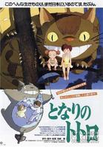
1988年宣传语：这种奇怪的生物，仍生活在日本。有可能。
念小学的小月和四岁的妹妹小梅，在妈妈住院期间，跟着爸爸搬到郊外的一间旧屋住，在那个被人戏称为「鬼屋」的新家里，她们的生活有了许多有趣的新发现，包括传说中的龙猫。有一天，思念妈妈的小梅决定去医院探望她，却在途中迷路了，大龙猫会出现帮助小月找回小梅吗？
影片把大自然比作慈样的父亲和父亲的权威。大自然有自己的节律，有自己的激动和悲哀、失望和喜悦。通过特特罗活跃的世界，对大自然孕育的母子关系进行了完整的描述，显示了孩子们有孩子们的特权，他们可以像小精灵一样带着理所当然的神色眺望大人的世界。因而成为现实社会中纯真、开朗的理想典型。本片还反映了日本民族的传统心理。反映了对大和民族所生存的自然环境赋予这个民族的遗产的深沉爱情。
本片获《电影旬报》十佳奖第一名、读者评选十佳奖第一名、每日电影竞赛奖的日本电影大奖等多项大奖。

5、红猪(1992)
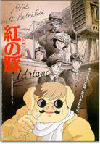
日文名：红の豚
中文名：红猪
英文名：Porco Rosso
1992年宣传语：所谓的帅气，就是我啦。
在一战结束不久的意大利。一群无恶不作的空中海盗在亚德里亚海横行无忌到处抢掠。前意大利空军英雄，挚爱飞行的波鲁克决意从人世的庸俗生活中脱身而出，自施魔法变成一头猪，凭借出色的技术驾驶红色飞艇与横行在亚德里亚海的空中强盗周旋，以赚取赏金逍遥度日。海盗们为了对付波鲁克，从美国请来外援“马面人”卡奇斯。因为飞机出了问题，波鲁克被卡奇斯打败了。在飞艇设计师菲欧的精心设计下，一架全新高性能的飞机诞生了...

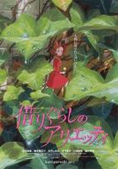

7、借东西的小人阿莉埃蒂

日文名：借りぐらしのアリエッティ
中文名：借东西的小人阿莉埃蒂 （Karigurashi no arietti）

故事梗概：在《借东西的小人阿莉埃蒂》故事里，背景将从1950年代转换成2010年的东京都小金井市。身高只有10公分的少女“阿莉埃蒂”与她的迷你家族，在日常生活中必须跟老鼠作战、还必须要躲过杀虫剂和捕蟑屋等各种不同的危险。故事将着力描述小人家族努力生存的状态。 由于必须“借用”许多人类的日用品来生活，又不能被人类发现他们的存在，因此自古以来人类只要有东西忽然间不知去向，就会认为是被这些迷你的小矮人借走。而阿莉埃蒂却在偶然的机遇下，与人类的男孩“翔”成为了朋友，却也因为被人类发现必须移居到野外展开新生活…

6、·幽灵公主(1997)
日文名：もののけ姫
中文名：幽灵公主
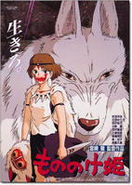
这部片子是宫崎骏的巅峰之作，虽然它的海外声誉不如后来的《千与千寻》但它深刻的内涵是《千与千寻》所远远不能及的，该影片曾掀起了3000万人次的观影热潮。本片充满了宫崎骏对人与自然的深刻思考，并不是单纯意义上的对人类破坏环境的声讨，而是发人深省的一部人与自然的悲剧。

1997年宣传语：活下去！
故事发生在日本的室町时代，阿席达卡所在的部落虾夷族位于东方的日本。阿席达卡中了邪神的诅咒，性命难保。为了化解诅咒之谜和拯救自己，阿席达卡听从本村的巫婆的指示去西方查个明白。珊是被人类遗弃的由白狼神养大的狼的女儿。珊在敌众我寡的情况下形势危急，阿席达卡却一心要救她，并为此中了一枪，生命危在旦夕。获救的珊开始对阿席达卡充满敌意，但最终被阿席达卡的真诚与勇敢所感动，决定带他到麒麟森林让鹿神救活他。拯救了麒麟森林的阿席达卡与珊还是没有走到一块。珊还是不愿意原谅人类，她选择回到了林中。《幽灵公主》再一次阐述人与自然的关系，描述了人类为了发展技术力量不断破坏自然，从而受到自然的报复为之付出代价的故事。

新番速递
1、《我想要成为世界最强》
剧情介绍：
国民级人气偶像团体，成员数达150名以上的Sweet，当中的人气第一及第二的便是女主角萩原樱和宫泽惠丽奈。然而有一天，宫泽惠丽奈在一次电视节目的录影过程中被一名女性职业摔角手风间璃绪弄伤，萩原樱对此事十分气忿，并为了替惠丽奈报仇，决心进入女性职业摔角界，誓向风间璃绪报仇。就这样，一名超人气的偶像派歌手萩原樱，便成为一名摔角新手，并接受著各种严厉的训练。

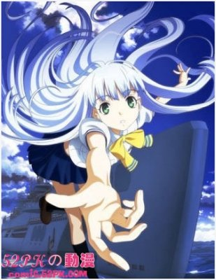
2、《苍蓝钢铁的琶音》
预定今秋开播的潜艇动画「苍蓝钢铁的琶音」已经确定动画的正式标题为「苍蓝钢铁的琶音-ARS·NOVA-」，同时动画的第2弹预告PV也得到了公开。动画中主角千早群像和伊欧娜的声优并未沿用广播剧阵容，而是将福山润和悠木碧更换成了兴津和幸和渊上舞（渕上舞）。
剧情介绍：
在21世纪初，人类因全球暖化的影响而失去了大半的陆地。此时，在世界各地突然出现了搭载着神秘超兵器被称为“雾之舰队”的战舰群，对其毫无招架之力的人类失去了制海权，并且再也无法自由航行于大海之上。17年后，千早群像与其同伴们在不知觉中搭上了潜艇伊401，并与伊401的心智范本艾奥纳一起挑起了与雾之舰队间的战火。

3、《黑子的篮球第二季》
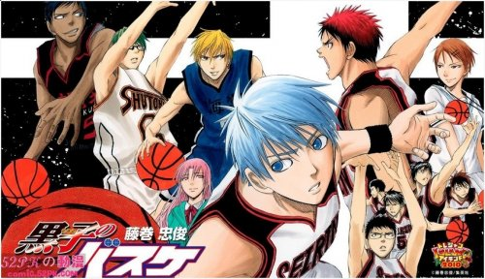
第2季动画「黑子的篮球」近日终于公开了动画的预告PV。在PV中，第2季中登场的主要角色们都露了一回脸，此前公开了声优的新登场角色“冰室辰也”的动画人设也终于确认，此外在漫画中很有人气，在动画前期基本只是黑影的“赤司征十郎”也闪亮登场！
剧情介绍：
帝光中学篮球部，部员数超过1000人，中学联赛三连霸的最强豪门。在这光辉的历史中，更有一批被称为“不败”的存在。同时出现5位天才少年的时代 —— 「奇迹的时代」。然而，关于这个时代还有一个谣传，在5位天才之外，还有一个被忽视的人，那就是梦幻的第六人！本作讲述的就是这个梦幻第六人黑子与美国归来的天才篮球手火神大我的故事。火神大我励志要打败「奇迹的时代」，成为日本第一篮球手，而黑子也决定帮助他，两人一同正式加入篮球社后，将来第一场友谊赛，而对手就是[奇迹的时代]中的一人。

4、《魔笛magi第二季》
根据报道显示，TV第2季的确是以「马格诺修泰德」为舞台，没漫画的“大圣母篇”开场一样，阿拉丁决意去马格诺修泰德学院学习魔法，与此同时，摩儿迦娜也决定回故乡暗黑大陆一趟，阿里巴巴为了学习魔力操作而决心去雷姆的斗技场成为剑斗士，白龙也准备回煌帝国，四人因此乘上了同一艘船离开辛德利亚。在海上，四人遭遇了海盗袭击……舞台是与欧亚大陆和非洲相似的架空世界。故事主要讲述了作为选定世界之王的“魔奇”之一的小主人公阿拉丁的一系列有趣惊险的冒险旅程。
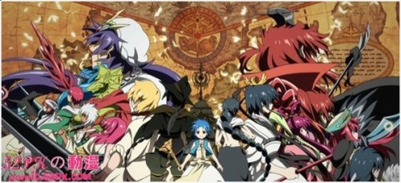

5、《无限斯特拉托斯第二季》
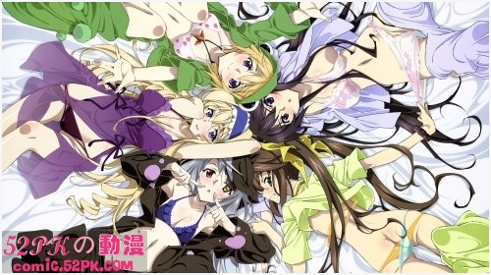
剧情介绍：
自从日本开发出只有女性才能操纵的飞行超兵器“IS”（即“斯特拉托斯”之后，世界发生了翻天覆地的变化，女性的地位被提升到优先准位。
培育IS操纵者的学校“IS学院”每年接纳来自世界各地的优秀候补生少女。然而，主人公织斑一夏虽然是个男生却不知因为什么原因能够启动IS，因此他被强制送入了IS学院就读。织斑一夏从此成为女校中的万红丛中一点绿，从他青梅竹马的剑道少女帚开始，不同国籍不同性格的少女们围绕着织斑一夏开始了一场波澜壮阔恋爱战斗剧场。
突然侵袭的敌人，IS隐藏的秘密，以及织斑一夏和少女们的恋爱故事究竟将如何发展呢？

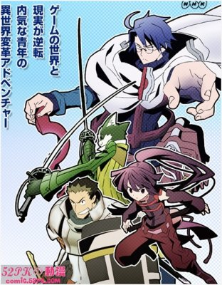
6、《记录的地平线》
剧情介绍：
这里是游戏的世界吗？抑或是——异世界!? 3万名日本玩家，受困于历史悠久的在线游戏——「幻境神话」的世界！与怪物的战斗、失去味道的食物、绝对不会死亡的际遇。直到昨天还只是游戏的「剑与魔法之世界」，从今天起成为「现实世界」。在混乱的局势之中，自负为独行侠的城惠，即将与老友直继以及美少女刺客晓，从废墟城市「秋叶原」改革这个世界！

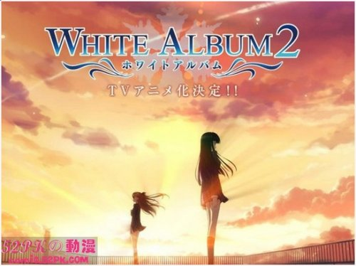
7、《白色相簿2》
剧情介绍：
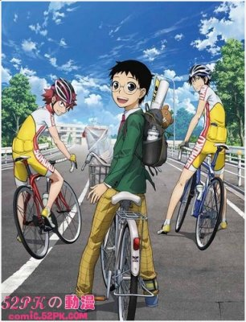
《白色相簿2》是开发过《ToHeart2》《传颂之物》等人气美少女游戏的Leaf在PC和PS3推出的恋爱AVG游戏，作品讲述在积雪连连的冬日，各自努力着的几位男女主角之间纠葛复杂的友情和爱情，由在美少女游戏界颇有名气的丸戸史明担任脚本，参与过《ToHeart2》《天使不在的12月》的中村毅担任主要人设和CG原画。

8、《飙速宅男》
剧情介绍：
本作的主角是千叶县立总北高中的新生小野田坂道，他是一名热爱动画、游戏和秋叶原的御宅族。这样的他由于在初中时代没有遇到拥有相同喜好的同学，所以他打算在进入高中以后一定要加入动漫画研究部。只不过，想加入的社团却因为成员不足而活动休止了。面对如此状况，小野田坂道开始意气消沉了。另一方面，同样也是新生、初中时代活跃于各大自行车比赛的今泉俊辅，某日在训练的时候见到小野田坂道骑着自行车爬上陡坡的过程，故事由此正式展开。

9、《夜樱四重奏花之歌》
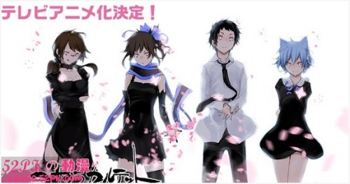
剧情介绍：
原作漫画《夜樱四重奏》自2006年开始在《月刊少年天狼星》连载，故事以人类和妖怪共存的樱新町为舞台，描写町长枪樱姬（现役女子高生）和少年比泉秋名（比泉生活相谈事务所所长）两人，围绕各种怪奇事件展开的故事。

10、《钻石王牌》
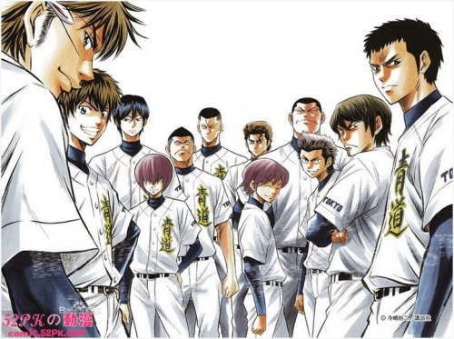
《钻石王牌》是寺嶋裕二创作的一部有关棒球的漫画，自2006年开始就已经连载于周刊少年Magazine杂志上。《钻石王牌》这部作品与其他的校园棒球漫画并不太相同，首先是，主角所在的球队并不是从弱小起步，一开始就是一个棒球强校当中的棒球强队。
剧情介绍：
作品描绘的是一个强队背后的辛勤努力故事。根据消息，此作曾获得了第53届小学馆漫画赏少年漫画部门奖项。这也是寺嶋裕二在《棒球英豪》、《H2》、《棒球大联盟》、《四叶游戏》以及《王牌投手》等作之后，新一部棒球动画的推出。
11、《机巧少女不会受伤》
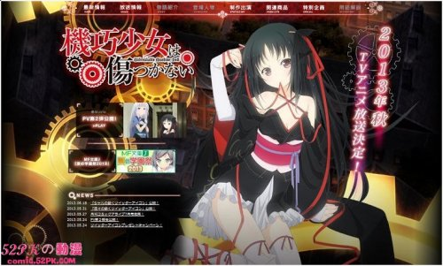
动画「机巧少女不会受伤」是个由海东礼治撰写，ruroo插绘的MF文库J轻小说改编而成，曾在ACE上发布先行版PV，目前在其官方网站上主制作阵容和豪华的声优名单得到公开！动画将由「弹丸论破」的制作公司Lerche担当，动画预计将于2013年秋季开播。
剧情介绍：
本作主要围绕人偶师赤羽雷真和他的少女型人偶搭档夜夜，以及参加决出最强人偶师「魔王」的名为「夜会」比赛的各种参赛选手之间的学院战斗。关于机巧魔法即是指内置魔法回路的人偶和人偶师使用的魔法。而「夜会」比赛正是作为这方面的最高学府英国瓦尔普吉斯之夜皇家机巧学院举办的大会。从日本来的留学生雷真和他的少女型人偶搭档夜夜决定从参赛候选人那里用武力夺取夜会的参加资格。他的目标就是下任魔王的热门候补，拥有「暴龙」名号的美少女夏儿！但是正在雷真向她挑战的时候，意想不到的事情发生了……

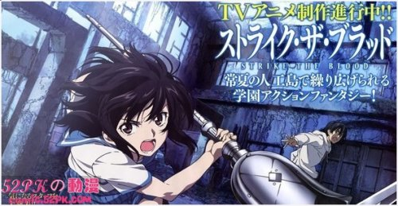
12、《Strike The Blood》
剧情介绍：
第四真祖——是只在传说中存在的世界最强之吸血鬼。而这位驾驭12眷兽、散播灾难的幻之吸血鬼据说在日本出现了。为了监视并抹杀这位“第四真祖”，政府所属的狮子王机关决定派遣攻魔师“剑巫”完成任务。而不知为何，被选为监视者的竟是一位见习“剑巫”少女——姬柊雪菜。雪菜携带着对真祖用最强灵枪赶赴“弦神市”，而和她遭遇的“第四真祖”晓古城的真实身份却是......学园幻想战斗剧将在浮于海上四季如夏的人工岛上上演！

13、《金色时光》
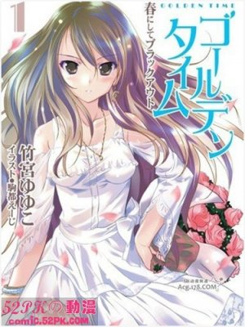
在3月17日举办的“游戏的点击感谢祭2013&电击文库 春之祭典2013”活动上，作为“电击文库创刊20周年 大感谢计划”的一部分，轻小说《STRIKE THE BLOOD》和《金色时光》双双宣布动画化。电视动画将于2013年秋季开始播放。

剧情介绍：
多田万里顺利考上大学而来到东京。上大学、来东京、一个人生活，这许许多多的第一次经验都让他雀跃不已，却在入学典礼这天突然面临挑战。压倒众人的大小姐气势！完美的人生脚本！最擅长自说自话！这个人的名字叫做加贺香子。手持玫瑰花束殴打万里的她，听说是为了跟随青梅竹马，也就是万里的好友柳泽，而进入同一间大学。在意耀眼又危险的香子，万里无法置之不理，校园青春爱情喜剧却又会发生什么故事？
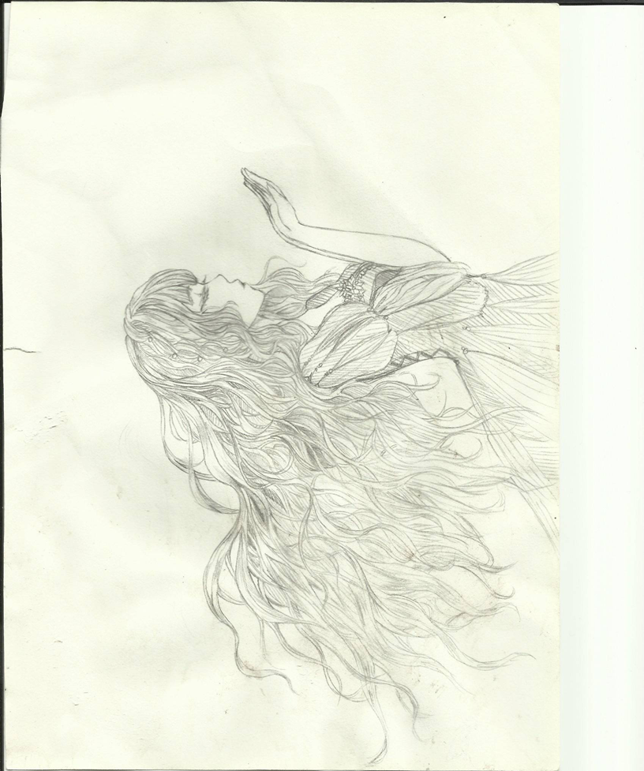
By Virus
【ATP异闻录】
【混沌初始卷| 番外•悠一】
“哈~”坐在教室角落的长发少女打了个哈欠，将视线从书本中挪到窗外。此时正是一天中最热的时刻，同时也是就餐的高峰期，为了不被人群挤扁，我特意将时间往后推15分钟。若是我知道接下来发生的事，我宁可被挤得内脏都吐出来，也不要呆在这。当然，这是后话。
“我讨厌夏天。”正准备起身去食堂的时候，一个小小的身影闯入我的视线。一个大概六七岁的小孩正坐在楼下草坪里的白色亭子上。亭子的顶部像一根脊椎骨绕成的一个圈，那孩子偏偏就坐在那一圈的边缘。他是怎么上去的？！
正打算细看来着，却发现亭子上空空如也，仿佛刚才的一幕只是幻觉。算了，反正我也差不多习惯了这种事。干脆就当做一场幻觉好了。
打开桌子准备拿东西。却发现在桌肚里静静地躺着一封纯白的信，没有一点花纹。看似平淡无奇，却有种莫名的吸引力。打开，其中是一张卡片，只有一行字：「请于今晚11点，打开东边图书馆的门。」
什么玩意儿？
我顺手翻了翻背面，又有一行字。只不过是手写的，还是歪歪扭扭的，上面写着：「多谢款待，面包很好吃。」心里暗叫不好，手往桌子里一摸，果然，昨天放在里面的奶油面包不见了！
气死我也！
夜幕笼罩下的校园还真是让人心里发毛，现在这个时间点除了高三所在楼层还亮着灯以外，其他地方早就黑了。诡异的气氛在黑暗中蔓延。
云朵遮住月亮所发出的光芒，风穿过树叶，沙沙声响起一片，地面空无一人。可是，在某处的楼梯上，一名长发少女正朝着某个目的地向上走着。没错，那个不怕死的人，就是我…
不知道是学校为了省电还是真的坏了，这栋楼的所有电灯开关就是无法让灯亮起。若非那该死的好奇心，我根本就不会出现在这里。这就是所谓的好奇心害死猫么？
在五楼通往六楼的楼梯处我看见了一层类似彩色泡沫状的…墙。那堵墙上仿佛有水在流动，其中的彩色也在不断变幻。我又出现那该死的幻觉了么？
不管那么多了，先上楼再说。穿过彩墙，到达指定目的地后，却发现，在那站着一个人。
短发女生手持一把精巧的短弩，正对着图书馆的门，静默着，好像在等待着什么。
时间似乎过得十分缓慢，那名短发少女始终没有转头看我一眼。
“那个，你是谁？你怎么会在这里？”我试探性地开口询问。
她似乎并不疑惑我会问她这个问题。
“这个时间，你又怎么会在这里？”短发少女用淡漠的语气将问题又丢回给了我。
“因为一张卡片。”我听见我是这么回答的。
少女皱了皱眉，似乎在思考什么。我看着她的表情，觉得她好像从未笑过。
她可能发觉，有些地方、事情超出了她的预计。
“你相信灵异事件吗？”沉默了一会后她突然开口。
“信！”几乎没有经过大脑思考便脱口而出。从懂事开始，我就能看见普通人看不见“东西”。我想，我可能是拥有传说中的“阴阳眼”。这次，是找到知音了么？
“很好，看来你也是‘异能者’。”
“什么是异能者？”不过终于有人肯相信我了！我突然想到刚才上楼时碰到的诡异的“墙”。
“五楼楼梯间那堵‘墙’是怎么回事儿？”
“你居然能看到结界？！”她脸上终于出现了除淡漠之外的表情。
“阴阳眼能看到这东西很奇怪么？不过，可以告诉我你的名字吗？”
“白湮。”
“我叫悠一。”
突然间，两个人都没有说话。气氛顿时变得诡异起来。
“咳，话说我来这里该做什么呢？”
“感应到不同寻常的东西，告诉我方向。”
“就这样？”
“嗯。”
“11点了。”说着，白湮毫不犹豫地伸出手打开门。
“你又没戴手表，怎么知道时间？”
“直觉。”白湮进去之前丢出一个词。看样子，她已经不是第一次做这种事了。内心稍作挣扎，我也跟着进去了。
穿过门口的结界，便发现自己身处图书馆中间的“藏经阁”。其实就是放书的地方。
“我去！那层结界是任意门么？怎么到了这里？”我惊讶地看着白湮，等着她回答我的问题。
“差不多。”白湮像在随意敷衍我。她环视四周，隐隐感觉到整个房间都充斥着无形的压迫感。“喂，这个房间怎么回事？你能看见吗？”
“我不叫喂。”我白了她一眼，“这个房间好像被结界包住了。我看见墙上都是一层彩色泡沫。”
“不，应该不是这个。”白湮的眼神开始在房间里的书架上搜索着。她手上的弩也上好了箭，蓄势待发。
我看着一排排的书架，总感觉哪里有些不对劲。可是又说不出到底有哪不对劲。注意力慢慢集中，好像有个东西在书里快速的移动！
“白湮小心！”
听到我的提醒后，白湮抬手就是一箭。淡蓝色的光芒转瞬即逝，将要砸到白湮头顶上的一本书“嘭”地一声爆炸，被火花点燃的纸张四处洒落。
“‘它’在哪？”此时白湮已退回到我的身旁，警惕地盯着前方。
“看不清，‘它’移动得好快。”
“你突破过吗？”身边的人冷不丁地冒出一句话。
“突破？什么东西？”现在是紧要关头，别分散我的注意力成吗？
“就是在你身上有没有发生过什么奇怪的事。”
“除了偶尔能看见一些奇怪的东西以外，没了。”
“偶尔吗？看样子你还不算…”
“不算什么？”别话说到一半突然不说了啊！
“集中注意！”白湮轻喝。手中的弓弩又射出一箭。一本迎面飞来的书踏上了上一本书的后尘。
“怎么又是书？”书多容易被秒杀啊！
“因为这里只有书啊~”一个稚嫩的声音突然接过我的话。
一本书突然从右前方向我飞来，本能闪身，原地立刻出现了网球大小的烂纸。
我错了，我要是还以为这玩意没杀伤力就是个脑残。
“哟，反应力不错。”白湮瞥了我一眼。
你老人家现在还有心思夸我？！
“姐姐，你们是来陪我玩的吗？木木好开心哦！”一个七岁孩童的身影在半空中渐渐显现。实体化的瞬间，白湮的第三支箭便到木木眼前，但随后却穿过了他的身体，在墙壁上炸开。
“姐姐，你为什么要这样对我？我又没有做错事！”小正太胖嘟嘟的手揉着眼睛，眼泪在红红的眼眶里打转，还可（居）怜（高）兮（临）兮（下）地看着白湮。
我并未看到小鬼眼中奇异的血色光芒，觉得他确实无辜可怜。我又瞄了瞄白湮，显然她没有与我一样的想法。唉，千年冰山呐…
“你这辈子做过的唯一的错事，便是出现在我的眼前。”白湮见物理攻击无效，收起了短弩，从口袋里掏出了几张明黄色的…符？对，符。
“卧槽！这年代还有这玩意儿？！”
明黄色的符纸被朱砂在上面画着些许潦草的符号，符纸被白湮夹在指间，她嘴唇动了一下，手一扬，符纸“刷”地飞向半空中的目标，并将其围在中间。只一秒，符纸自燃，化为灰烬。
“姐姐，你让木木生气了。”男孩的语气直转急下，气场也突然转变。霎时间，房间里的空气如同凝固了一般，就连呼吸都变得困难。看样子他被白湮的攻击惹毛了。
“我最讨厌被人俯视特别是小孩。”话毕，白湮的身上也释放出强大的气场，丝毫不逊色于他，反而更盛几分，不，是几倍。
两股强大的气压充斥着整个房间。我在白湮身后几乎连动一下手指都无法做到。呼吸也只是勉强够而已。被压得喘不过气来的感觉好难受。我的身体好像有些不安分的因素在到处乱窜。渐渐地缩小了范围，开始定在头部，准确地说是眼睛。压力愈发的增强，我隐隐感觉到身体有些不大对劲。
突然，那只名为木木的小鬼诡异一笑。“你以为只有你们异能者能使用符咒吗？”
瞬时，四周书架开始颤动，准确来说，是上面所有的书都“动”了起来，如若说之前单本书对白湮的攻击无效，那现在数以百计的书呢？
白湮眼神一暗，她感觉到了符咒的力量。以前的鬼怪即使有智慧，也不会这样——居然，学会了历代降魔者的降魔符咒。
“看来，你是从‘那里’出来的。”白湮低语，抬手的瞬间，几张明黄色的符咒飞了出去，在她周围飞速旋转，形成了一个保护圈。
“砰砰砰…”书与保护阵相挡爆炸的声音不绝于耳。白湮没受什么伤，但很显然她被困住了。
白湮紧皱着眉头，而小鬼仍诡异地笑着。
他们却忘记了，在这个房间的不只他们两个。
霎时间，房间里的压力荡然无存，被一团刺眼的七彩光芒取代。我感觉一团光包围了我。然后我的意识渐渐消散……
“小孩子真是可怜。”这安静的有些诡异的氛围下，“我”突然冒出一句话。白湮这时如果转头看我，就会发觉我的眼神变了。原本正常的情感全部不见，只剩下一种拒人于千里的漠然。与之前的我截然相反。
“你说什么？！”男孩用威胁的语气对“我”说，他似乎并未发觉到我的变化，你说谁是小孩子？谁可怜了？”
“当然是说你了。”“我”完全无视他语气中的威胁，径直走向某排书架。
“你以为你是谁？！我只要用一只手就可以将你拍死！”他的语气已几近嘶哑，低沉得像一头小野兽被抢了到嘴的猎狗。
“那…你以为你是谁。”“我”的手指滑过一排书背，停在一本书上——《格林童话》，“顺便说一句，我也特别讨厌小孩子这样看着我。”
“我”将书抽出，轻轻翻着已泛黄的书页，故意无视了那只“孩子”惊恐的目光。
“你，你怎么会知道…”惊慌失措的语气突然停止，就像被人硬生生地捻断一般。因为“我”撕下了某一页。
“不！不要撕！刚才的居高临下荡然无存。
那群在白湮四周漂浮的书，一刹那全部像失去了生命力，坠落于地。
“为什么不能撕呢？”“我”丢弃刚撕下的一页，抬手又捏住下一页的书角，作势要撕。
“求求你…不要再撕了…求求你…他从空中降下，眼中尽是乞求。
“想要我停下是吗？跪下来求我啊。玩味的语气挑战着某个家伙的底线。
“扑通”一声，“我”的要求达到了。
“切，真没意思。”“我”将书本扔向白湮，“爱做恶作剧的小孩子要遭到惩罚哦！”
“不！”木木张牙舞爪地扑向那本书。
可是他再快也快不过白湮的弩箭，男孩的灵体破碎，渐渐消散。他原本所处的位置只剩下一颗透明的珠子，带着微白的颜色，明亮而美丽。
白湮走过去接住那枚珠子，继而走向我。
“多亏了你，这次才能这么顺利地解决。”一如既往的冰冷。
“这不算什么……”“我”转身，“我们走吧。”
“嗯。”白湮率先走出房间却发现身后的人并未跟上，疑惑地转头，看见我的身体倒在冰冷的地板上。
“力量耗尽了么……”意识模糊间，那个冰冷的声音在耳边响起。如果那不是幻觉，我听到了千里冰雪里一滴化开的声音。
头部的刺痛将沉睡的意识唤醒，现在连眼睛都无法睁开的我只好等待疼痛的缓解。到了能够接受的范围后，我稍微睁开了眼，模糊的环境，这里是哪里？
“你醒了。”循声望去，一通身影正靠在墙上。
“嗯，头好痛，我…怎么了么？”我强撑着站着，“我是不是错过了什么？”
接下来的几分钟内，白湮用简短的话语生动地给我讲述了我人格分裂时的“英勇事迹”。
“为什么我没有一点记忆？”
“只是你还没想起来而已。”
“我为什么会变成这样？”
“突破。”白眼停顿了下，“异能者在突破之前只是一名普通人，只不过偶尔会接触到另一个‘界面’的事物，就像你那所谓的‘阴阳眼’。异能者体内的能量到了一个临界点就会面临瓶颈，突破了就可以晋级，但是如果体内存在异能却无法突破第一个瓶颈的话，就只能当一辈子的麻瓜。每个异能者在突破瓶颈时，体内的能量会在一小段时间内暴涨，持续的时间越长，能力越厉害。不过，突破后的几天会进入恢复期，需要休息几天才能正常使用能力。”
“所谓的‘副作用’么？”
“差不多。”
“那我现在算是‘异能者’么？”
“嗯。”白湮点头，“这也意味着你要肩负起一些责任。你必须要有这个觉悟。”
“为什么？这不科学！”
“我们的存在本身就不科学。”
“……”这是在吐槽我么，“好吧，那你给我说说，那张卡片是怎么回事儿？送来的人是谁？他们怎么知道我有这种能力解决这事儿？”
“你是问题儿童吗？”
“我本来就什么都不知道啊！”我白了她一眼，“顺便说一下相关的事。”
“我曾经也收到过这张白色卡片……”白湮说着，目光延伸到了一片虚无缥缈的地方，你永远不知道她在想什么。
“然后加入了那三人创建的社团。”
“什么社团？”
“ATP。”
“那三个人．．．是谁？”
白湮直视我，说出了三个名字：“存伊、维尔、琼斯。”
天啊，我听到了什么？存伊，那个青少年galgame设计大赛的冠军得主；维尔，那个被评为广播站最有魅力的磁性男性声音的拥有者；还有琼斯，传说中的洋葱头萌物学长。
全是人物啊……
“他，他们也都是异能者？”我有点不敢相信。
“天知道。”
“你不知道？”我惊讶地问。
“我从未见识过他们的实力，而且后来我才知道，他们三个并不是大boss。”
“还有终极大boss？！”
“嗯。”白湮点头，“我们管他叫——Mr Black。”
“……”我有些无语，什么跟什么呀？“他…什么来头？”
“不清楚，只知道他只待在结界里，却能疏通一些必要的通道。”
“必要的门道？”
“比如说，我能拿到学校内任何一扇公共门的钥匙，能在任何时间离开教室或寝室。”
“哇~听起来很酷的样子！”我对她笑，“你们可真厉害！”
“你也可以和我们一样。”她好像抓到时机了，“抓鬼，可是很酷的一件事。”
我突然有种抗拒感，冥冥之中，某种使命似乎要降临于身。这种压迫感，令我本能地拒绝，还有，害怕。
“即使牺牲生命？”我反问白湮，“那样也行吗？”
她没有直接回答，而是以她略带凉意的声音娓娓道来：“我游离在黑白之间，灰色地带使我远离世俗。但我渐渐厌倦了毫无意义的人生，而那三个人，带给我一个契机，让我知道我天生异能不是为了当怪物，而是为了守护。”
我听见自己的心脏那块儿，那一层冰晶似乎在颤动。
“现在的你如同曾经的我一样，消极厌世。你虽然在微笑，笑意却不达眼底，我的面具是冰冷，你的面具却是温柔的微笑。”
剥落，冰晶正在粒粒剥落。
“但不管我们如何对世界失望，却无法抛弃这一切。因为我们属于这里，本性使我们去保护，保护这片土地，保护土地上生存着的人们。这没有什么伟大不伟大，只有做或者不做。”
我看见了，冰晶之后，那颗心脏原本的颜色，如此火热。
“Anonymous Timeless Protector，即使牺牲生命。”
哗啦一声，破冰而出，重获新生。
很久以后，我还是会经常回忆起我与白湮的首次相遇。我的问题，她通通解答了，还有最后那一个——“ATP社团现在有多少人啊？”我问。
“你问的范围很模糊，我现在只能告诉你，在这所学校，参与战斗的只是ATP内阁成员，目前两名。”
“哦。”我点头，“一个是你，那另一个呢？”
清晨第一缕阳光破晓，淡淡的白雾渐渐消散。眼前的短发女生被侧辉映出金银交织的轮廓，只听她轻轻吐出两个字。
“是你。”
——End——
你知道吗

轻小说的定义
主要以青少年等年轻读者为对象的娱乐小说。
以读者平常使用的口语来书写。
在封面上、内页上大量使用插画，有强烈的视觉效果。
风格上受到漫画、动画的影响。
作者并不是向青少年诉说一个故事，而是以和青少年读者相同的视点来描述作者本身认为有趣的故事。
轻小说很多时会有同系列的漫画、动画。由动漫、游戏改编成小轻小说。但反过来说，由小说改编成动漫、游戏，该小说不一定是轻小说。
一般而言以下几种情况只要符合一条就可以认定为轻小说：
1.作者说这是轻小说。
2.这本小说是在一个只出版轻小说的文库出版的。
3.编辑广告宣传这本是轻小说，以及包括第一条在内各种官方说法定义它是轻小说。
4.虽然是废话，不过还有被“这本轻小说真厉害”认可是轻小说的作品。
5.主流舆论认为这本书可以称之为轻小说。
虽然以上定义有的说法非常模糊，但这也是没有办法的事情，甚至有极端理论说《源氏物语》也属于轻小说的范畴……不过，轻小说与网络小说是两码事，二者决不能混淆。轻小说（ライトノベル，和制英语：Light Novel），是源自于日本的文学体裁。可以解释为“可轻松阅读的小说”。轻小说是以特定故事描绘手法所包装的小说，其手法的特色在于提高故事传递给读者的效率。其以十多岁的中学、高中生的少男少女，以及动漫爱好者为主要读者群，多使用动漫风格图作为插画。另外也有Juvenile或Young Adult小说的说法，Juvenile原意为青春期，属于从儿童文学过渡到国中高生阶段间的文学作品；而Young Adult小说则为以十五二十时期的青少年为读者取向的作品。
轻小说的文体多使用日常口语书写，比较轻浅易懂，适合青少年阅读。其题材包罗万象，有青春、校园、恋爱、奇幻、科幻、神秘、恐怖、历史、推理等，其中也有部分作品是自电玩、动画、漫画改编，“故事题材多样，无法以单一风格来涵盖”。在出版型态上，多以廉价的文库本形式发售，不过近年来由于读者层的变化及嗜好的细分化等因素，使得出版商改采发行部数较少但利润较高的新书版本（单行本）。

动漫术语

兄贵：全身肌肉的强壮男子。
姐贵：全身肌肉的大姐姐。
御姐：原意指比年龄大的强势女性，现在泛指大部分强势女性，通常身材性格较为火爆。
恶趣味：怪癖、与众不同的特殊喜好。
流星：指略带一点儿情色意味或稍有些露点成份的CG图。
废柴：港漫用语，指废物、没用的人。(银魂中也有称MADAO)
逆天：港漫用语，指逆着天道而行，愤怒时可使用。
未够班：港漫用语，意指不够格。
收声：港漫用语，指闭嘴。
萝莉：全称lolita，简称loli,原指身材娇小的可爱小女孩，15岁以下，现对年龄要求放宽，着重身材娇小，可爱。
正太：相对于萝莉，指可爱的小男孩 也指16岁以下可爱的男子。
无印：没有副标题的，叫无印。比如圣母在上第1期，就叫圣母在上。第二期有副标题，叫 “圣母在上 春”，所以在讨论此片时，可以把1期叫做无印，二期叫做春。小说，dramacd，漫画等等同理。
控：con，如萝莉控，正太控，控一般指对某类事物或某类人过分执着。

主管部门: 正源学校团委 宣传处
编辑出版: 正源ATP动漫社
顾 问： 刘自主
主 编: 琉璃
副 主 编： 小五 李都
编 辑: 玄一 海洋
校 对: 小二 铃
此月刊最终解释权归ATP所有

